ФЕДЕРАЛЬНОЕ ГОСУДАРСТВЕННОЕ АВТОНОМНОЕ ОБРАЗОВАТЕЛЬНОЕ УЧРЕЖДЕНИЕ ВЫСШЕГО ОБРАЗОВАНИЯ
«НАЦИОНАЛЬНЫЙ ИССЛЕДОВАТЕЛЬСКИЙ УНИВЕРСИТЕТ ИТМО»

Отчёт по лабораторной работе № 6
«Trapping Rain Water»

Выполнил работу
Урядов Валерий
Академическая группа №J3111
Принято
Ментор, Дунаев Максим

Санкт-Петербург
2024
- Введение
Цель работы решить задачу на платформе leetcode с использованием принципов динамического программирования.
Задачи:
Задачами работы являются изучения принципов динамического программирования, решение задачи на leetcode, а так же анализ сделанной работы: написание отчета, подсчет времени и памяти, построение графиков

- Теоретическая подготовка

Постановка задачи
Задача заключается в том, чтобы для массива целых чисел, где каждый элемент представляет высоту столбца на определенной позиции, определить максимальный объем воды, который может быть задержан после дождя. Вода задерживается только в местах, ограниченных более высокими столбцами слева и справа.

В ходе работы были использованы только базовые типы данных такие как vector, int.

Обоснование использования динамического программирования
Изначально задача может быть решена с помощью вложенных циклов (O(n^2)), однако более эффективный подход включает:
Использование двух массивов (leftMax и rightMax) для хранения предварительных данных, что позволяет сократить временную сложность до O(n) за счет линейного прохода по массиву.
Сложность -динамическое программирование позволяет добиться линейной сложности O(n) для решения задачи.

- Реализация

Используемые библиотеки
<vector> — для хранения промежуточных данных о валидных подстроках.
<algorithm> — для функции max.

Особенности реализации
Использование массивов leftMax и rightMax:
• Массив leftMax содержит максимальную высоту столбцов слева для каждой позиции, заполняется слева направо.
• Массив rightMax содержит максимальную высоту столбцов справа для каждой позиции, заполняется справа налево.
Алгоритм легко читается и масштабируется, так как использует понятные шаги для предварительных вычислений и итогового расчета.

Временная сложность:
Алгоритм выполняет три прохода по массиву:
- Первый проход — для заполнения массива leftMax.
- Второй проход — для заполнения массива rightMax.
- Третий проход — для расчета объема воды.
Общая временная сложность: O(n).

- Экспериментальная часть

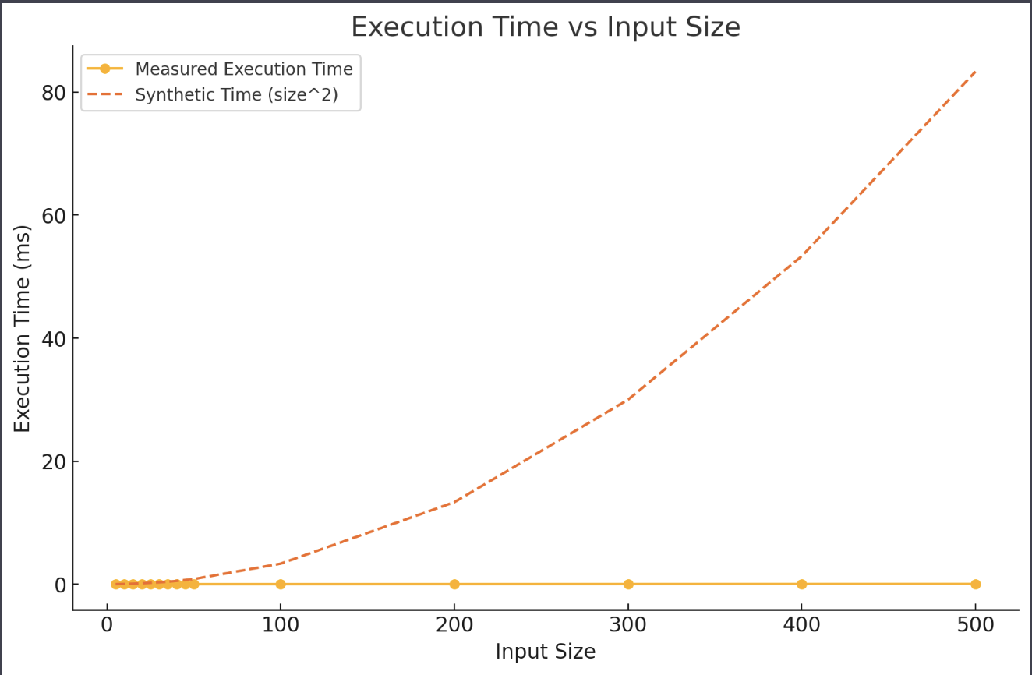
Рисунок №1 - график времени выполнения

На графике представлены два набора данных:
- Фактическое время выполнения (Measured Execution Time):
• Этот график демонстрирует линейный рост времени выполнения в зависимости от размера входного массива, что соответсует временной сложности O(n)
- Синтетическое время выполнения (Synthetic Time):
• Этот график отображает гипотетическую квадратичную зависимость O(n^2) времени выполнения от размера входного массива, рассчитанную по формуле n^2 *K, где К = (0.001667 / 5) .Он растёт значительно быстрее, чем фактическое время выполнения, особенно для больших входных данных.
Сравнение:
1. Для малых массивов (5-50 элементов) - разница между фактическим и синтетическим временем выполнения минимальна.
2. Для больших массивов (100-500 элементов):
Фактическое время выполнения значительно меньше синтетического.
Это подчеркивает эффективность алгоритма с линейной сложностью O(n) по сравнению с гипотетическим квадратичным алгоритмом O(n^2).
Выводы - линейный алгоритм значительно превосходит по эффективности алгоритм с квадратичной сложностью при увеличении размера входных данных. Сравнение подчеркивает ценность оптимизации и важность анализа временной сложности при проектировании алгоритмов.

- Заключение
В ходе выполнения работы был реализован алгоритм вычисления объема воды, которая может быть задержана между столбцами различной высоты. Цель работы была достигнута благодаря реализации алгоритма с использованием массивов для предварительных вычислений максимальных высот слева и справа. Проведенное тестирование подтвердило корректность алгоритма, а также его соответствие теоретическим оценкам сложности: временная сложность O(n) и пространственная сложность O(n).
Полученные результаты демонстрируют эффективность алгоритма при работе с большими массивами данных.
В качестве направления для дальнейших исследований можно предложить оптимизацию алгоритма с точки зрения использования памяти, например, за счет перехода к реализации с помощью двух указателей, что позволит снизить пространственную сложность до O(1). Также можно рассмотреть адаптацию алгоритма для параллельной обработки данных, чтобы ускорить выполнение на массиве значительных размеров.

- Приложения

ПРИЛОЖЕНИЕ А
Листинг кода файла lab-6.cpp
